Интегрированное занятие
«Познание-коммуникация»
На тему:
«Моя мама лучшая
на свете»
для подготовительной группы
Разработала и провела
Воспитатель первой категории
А.О.Халмирзайева
г.Октябрьский РБ
2012г.

Цель: воспитывать любовь и уважение к матери, способствовать созданию семейных традиций, теплых взаимоотношений в семье, сплочению коллектива родителей.
Задачи: Расширять знания детей о празднике «День Матери».
Учить составлять рассказ по плану, предложенному воспитателем. Закреплять умение отвечать на вопросы, правильно строить предложение.
Уточнить знания детей о профессиях взрослых, узнавать её по иллюстрации; формировать представления о том, что мама выполняет множество социальных ролей: дома - она любящая мать, на работе - умелая труженица (музыкальный руководитель, врач, учительница, парикмахер).
Развивать аналитическое мышление, умение обобщать и классифицировать, эстетическое восприятие, учить видеть красоту цветов, передавать её в ручном труде. Побуждать создавать красивую композицию, закреплять умение аккуратно наклеивать детали;
Воспитывать у детей доброе, внимательное, уважительное отношение к маме, к семье, стремление помогать, радовать.
Предварительная работа: беседа о профессиях мам; экскурсия на работу мамы (медсестра, повар, музыкальный руководитель, швея);
чтение художественной литературы «Разговор о маме» Н. Саконская, «А что у вас?» С. Михалков;
заучивание стихотворений и пословиц о маме с помощью мнемотаблиц
(Е. Благинина «Посидим в тишине», Я. Аким «Мама», Е. Благинина «Вот какая мама» и др.); заучивание стихотворений к конкурсу чтецов «Поклон тебе мама»: Н. Брамлей «Главное слово», Э. Успенский «Если был бы я девчонкой», Т. Демикина «Мама»;
рисование портретов мамы;
фотовыставка «Мама»; творческая выставка «Умелые мамины руки»;
подготовка к празднику «День Матери»
Материал и оборудование: фонограмма песен «Мама-первое слово», «Лучшая самая»,мнемотаблица, картинки с профессиями взрослых, рисунки детей (портреты мам), фотографии мам (панно «Свет в окне»), оборудование для ручного труды (заготовка сумочки, цветы, клей, салфетки).

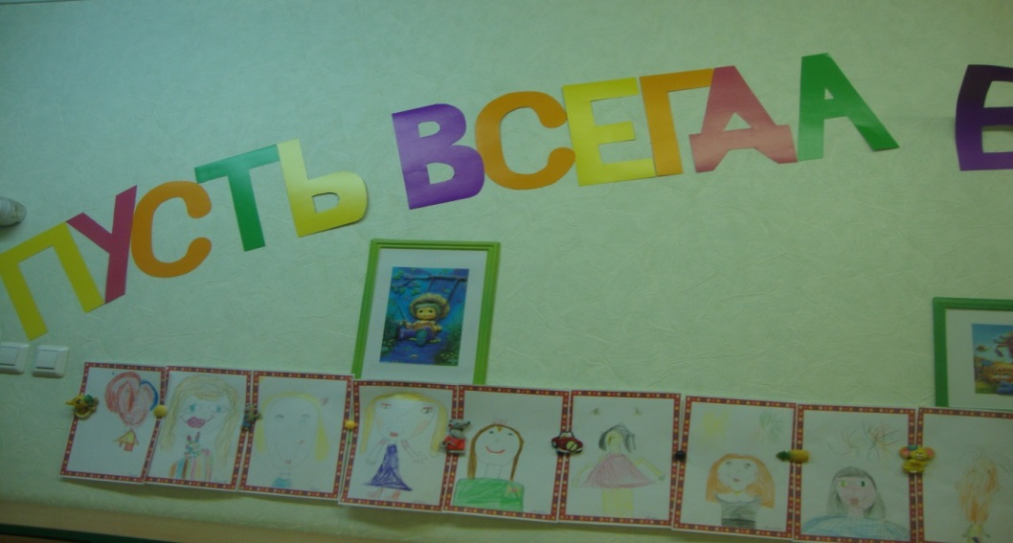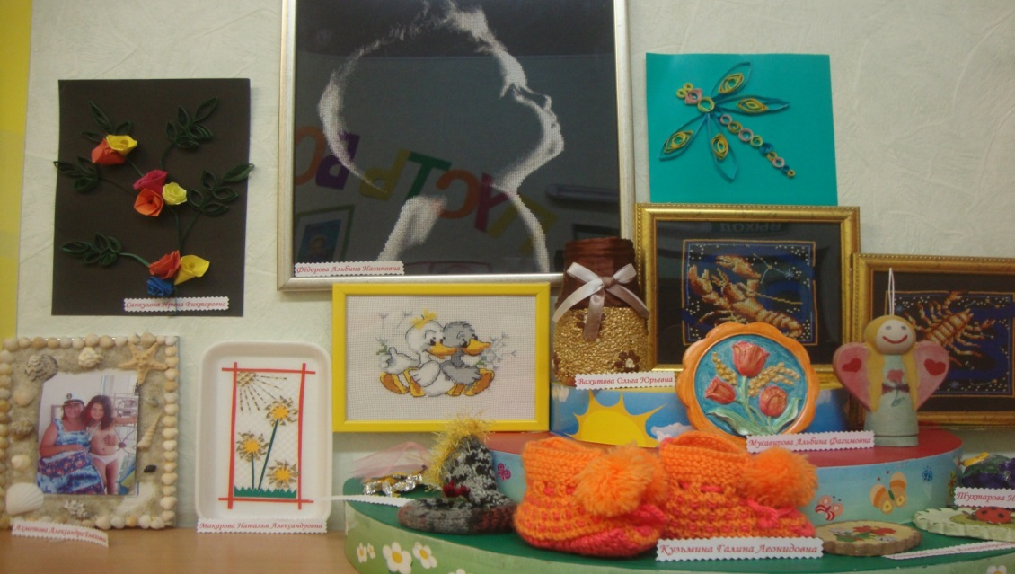

Леса растут семьёй в горах,
Чайки стайками летят,
Рыбы стайками в морях,
Тучи стаей в небесах
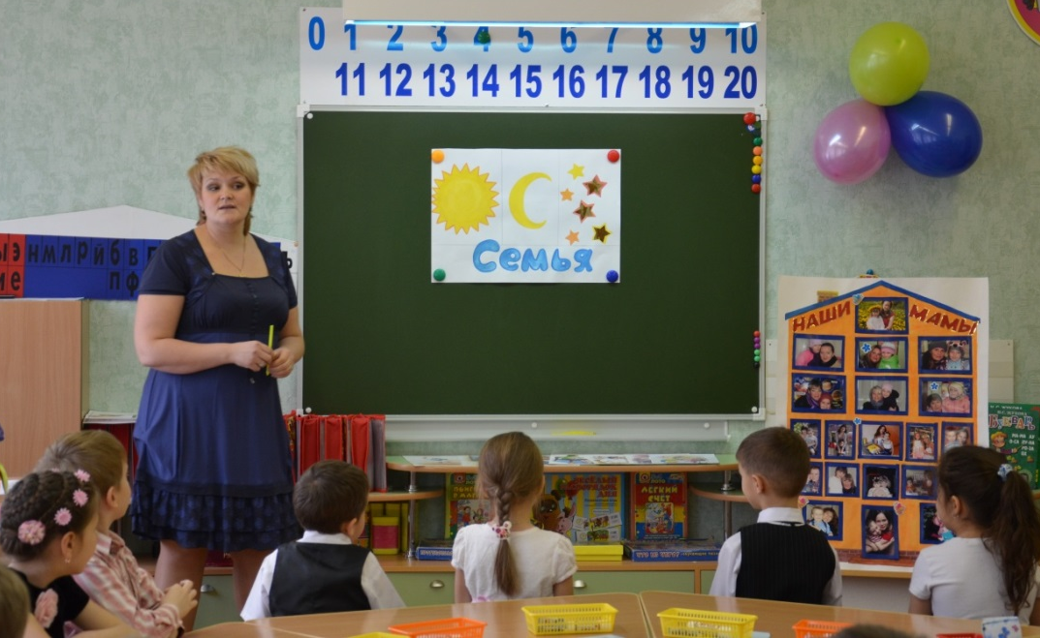

Дорогие ребята, сегодня мы с вами
поговорим о семье, об уважении
и любви к близким. Дети, любить
свою семью – что это значит?
Кто скажет?
Дети: Уважать всех, слушаться,
помогать, убирать свои игрушки на место, не спорить, дарить подарки.
Мнемотаблица:СЕМЬЯ-солнце, месяц, звёзды.
Все небесные светила – это одна большая семья.
Солнце светит днём, как мама, которая никогда
не знает отдыха. Всегда она в заботе.
Месяц на страже ночью. Его можно сравнить
с мужчиной в семье, отцом, потому что он не боится темноты.
Звёзды – это их дети, которые горят то ярко, то поблекнут, словно те дети, которые своим поведением огорчают родителей. Старые люди говорят, что у каждого человека есть своя звёздочка на небе.
Ребята, послушайте, о ком это стихотворение?
Сыро, хмуро за окном, дождик моросит.
Низко небо серое над крышами висит.
А в доме чистота, уют, у нас своя погода тут.
Улыбнётся … ясно и тепло.
Вот уже и солнышко в комнате взошло. Дети: О маме.
Правильно – о маме. В конце ноября наша страна отмечает замечательный праздник «День Матери».
И сегодня мы посвящаем наше занятие этому дню.

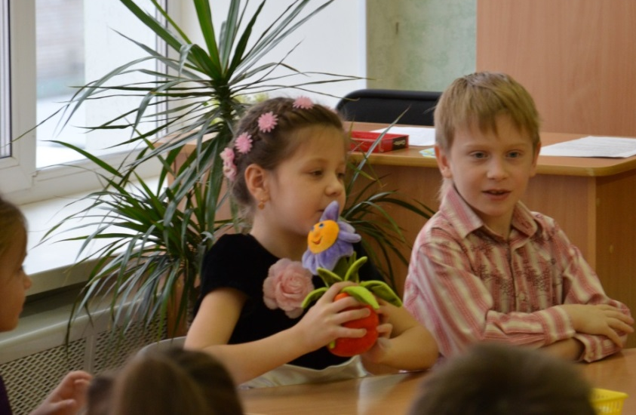
Игра : «Комплименты»
Предлагаю сказать красивые слова
о маме, передавая друг другу вот этот
красивый цветок. Какая ваша мама?
Милая, любимая, добрая, нежная,
умная, очаровательная, внимательная,
трудолюбивая, приветливая, симпатичная.

МАМА…на всех языках мира это слово звучит одинаково нежно,
ЭМА-на эстонском, НАНА-на грузинском,
МАЙРИК-на армянском
ОММА- на корейском, Эсей -на башкирском
И сейчас мы послушаем стихотворение о маме на башкирском языке.
А теперь давайте поподробнее расскажем о своих мамах. Вы должны узнать маму на фотографии, сказать, как её зовут, кем она работает, и найти профессию мамы на иллюстрации
панно «Свет в окне»
Физкультминутка.
«Много мам на белом свете»
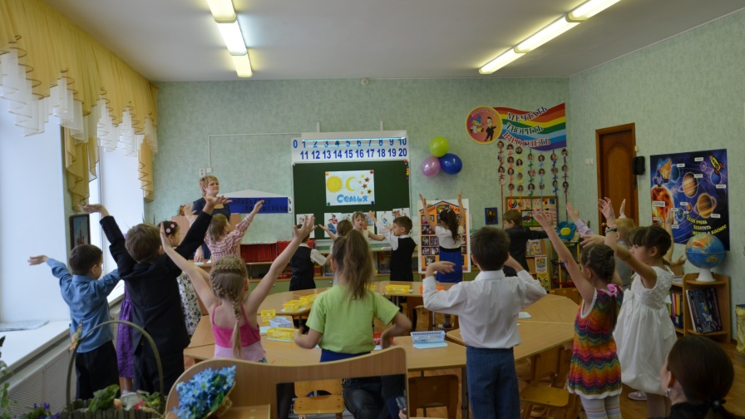
Ребята, вот, сколько профессий у мамы и сегодня мы послушаем о профессии музыкант. У нас есть мама с такой профессией - Ольга Ивановна просим вас.
Музыкант (мама): Рассказывает о скрипке. Играет
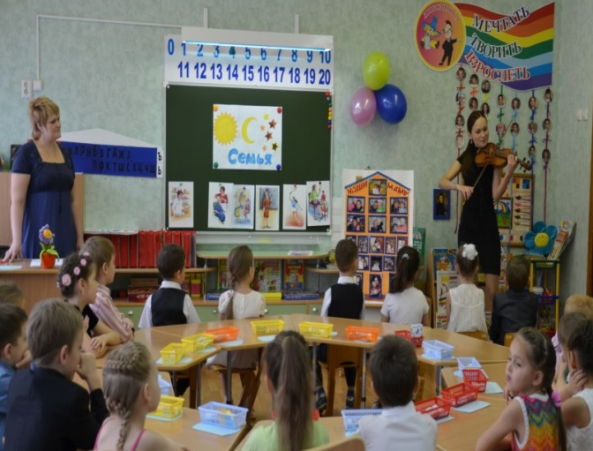
Народ сложил много добрых пословиц о маме.
Давайте вспомним их.
Птица рада весне, как младенец матери.
Куда мама туда и ребёнок.
Нет лучше дружка, чем родная матушка.
Сердце матери лучше солнца греет.
Мать кормит детей, как земля людей.
При солнышке тепло, при матушке добро.
Вам нужно чаще радовать своих мам заботой, вниманием, подарками, которые пришла пора сделать своими руками. Наши мамы самые красивые, модные предлагаю вам сделать сумочки. Мама обрадуется, что в семье растёт внимательный, добрый, чуткий человек. И мамины глаза засветятся радостью.

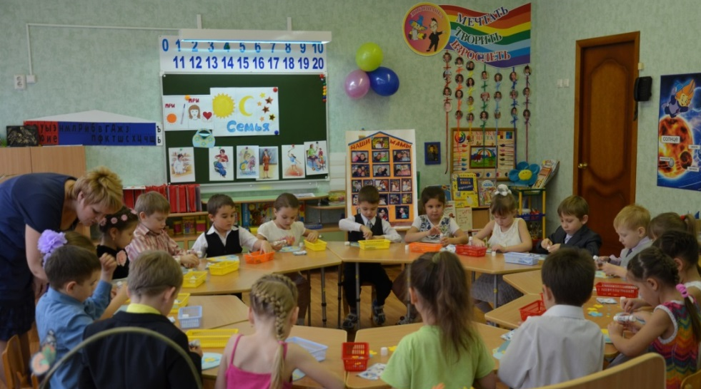
Мама – это небо!
Мама – это свет!
Мама – это счастье!
Мамы лучше нет!
Мама – это сказка!
Мама – это смех!
Мама – это ласка!
Мама любит всех!
Мама – осень золотая!
Мама – самая родная!
Мама – это доброта,
Мама выручит всегда!
Дети дарят подарок мамам.
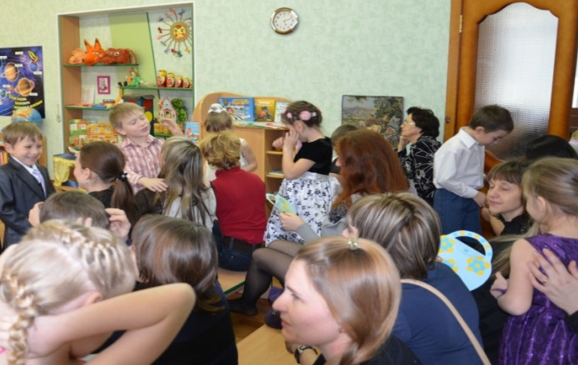
Ребята, закончить наше занятия я предлагаю, взявшись за руки и спеть самую лучшую песню на свете о маме.

